МБОУ ООШ п. Степной
Тамалинского района
Пензенской области

Мамин праздник
"Мамино сердце"

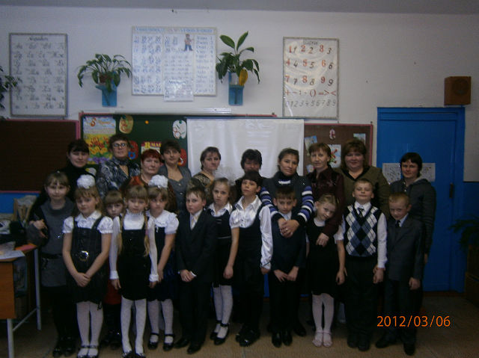
Подготовила и провела учитель начальных классов
Павлушина А. А.
День сегодня необычный,
Солнце ярче, чем вчера,
И улыбки симпатичней,
И счастливей детвора.

Что же это происходит?
Объяснить нетрудно нам:
В светлый день 8 Марта
Отмечаем праздник мам.

Все ребята с нетерпеньем
Ожидали ваш приход.
Пожеланьям, поздравленьям
Снова время настает.

Чтобы праздник был наш интересным –
Мы приготовили сюрприз!
Подарок всем вам необычный,
Пусть озорной, но симпатичный.

Встречайте!
Вот они!
Идут!
( Звучит музыка, выход мальчиков; в руках шары )

Здравствуйте, мамочки!
Здравствуйте, папочки!
Милым сестренкам – огромный привет!
Девочкам, кстати, особый привет!

С праздником женским вас всех поздравляем,
Счастья желаем и долгих всем лет!
(Шары - в зал)
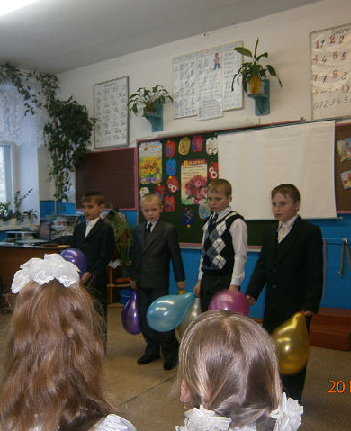
Песня : « Мамина улыбка»
Ликуют дети: 8 Марта!
Помолодейте сегодня мамы!

В букетах зелень и солнце пляшет!
О, как прекрасны девчонки наши!

Нас март окутал, счастливый весь,
Мы вечно будем, пока вы есть!

(Аплодисменты)

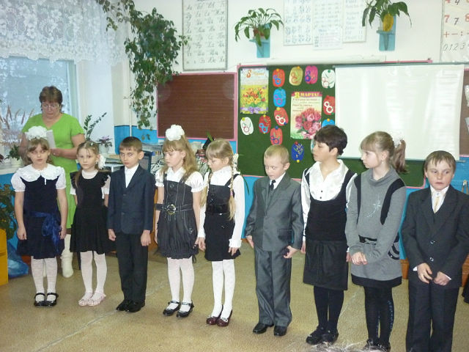
- Мы будних дней отложим все дела,
И перед мамой преклоним колени,
Спасибо ей за то, что жизнь дала,
Оберегала нас без устали и лени.
- Спасибо бабушкам не выразить словами
За их заботу, доброту и ласку,
За пирожки с картошкой и грибами
И за прочитанную на ночь сказку.
- Мы поздравляем в этот день весны
Всех наших мам и бабушек. Желаем
Здоровья, счастья, вы нам так нужны,
Как жить без вас, совсем не представляем.
Песня : « Наша мама»
Дорогие наши мамы!
Заявляем без прикрас:
Честно, искренно и прямо:
(все) Очень, очень любим вас!

И нет достойнее подарка,
Любимой маме в честь такого дня:
Подарю-ка ей себя, без замечаний,
Это же, как подвиг для меня!

Мы очень любим вас, поверьте!
И всеми вами дорожим!
А если сомневаетесь – проверьте,
Тайком, не мы ль сейчас дрожим?

Дрожим не оттого, что страшно,
А оттого, что переживаем мы.
И хочется, чтоб вышло все прекрасно,
И улыбались сидя в зале вы!
Песня « Мамины глаза»
Чтобы подарок наш остался ярким огоньком в душе,
И поняли, что не напрасно
Нашим воспитанием занимаетесь вы!

Дорогие наши мамы!
Мы и сами признаем,
Что, конечно, не всегда мы
Хорошо себя ведем!..

Мы вас часто огорчаем,
И порой не замечаем,
Но мы вас очень-очень любим!

Будем добрыми расти!
И всегда стараться будем
Хорошо себя вести!

Ведь мамы нас учат хорошим делам!
Мамы все могут!
Мамы помогут!
Мамы умеют все понимать!
Раз у них праздник,
Значит и у нас праздник!
(все) Будем же мы наших мам поздравлять!
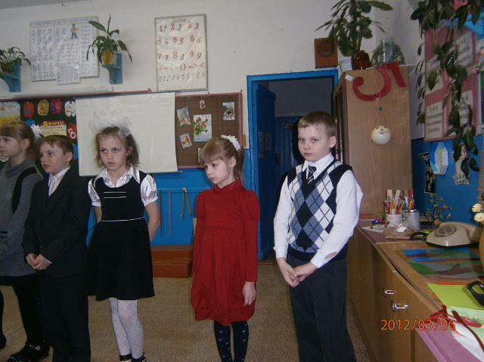
8 Марта – день весенний
Всё небо будто из слюды,
И скоро – скоро белым цветом
Опять покроются сады.
8 Марта – день особый –
Любимый праздник наших мам,
Он самый нежный, самый добрый
И потому он дорог нам!
Мы долго с папою мудрили:
Что сделать доброго бы нам?
И в этот день - мы так решили –
Всё будем делать мы для мам.
Мы маме испечём пирог,
Душистый и румяный,
И, разумеется пирог
Съедим мы вместе с мамой.
Не знаем, как получится,
Но ничего, поучимся!
Сестёр, и бабушек, и мам
Мы дружно поздравляем.
Здоровья, радости всем вам
От всей души желаем!
Песня « Зореньки краше…»
В честь Женского праздника
Вас поздравляем ласково,
Шлём солнечный привет
И всем вам одинаково
Желаем долгих лет.

Мы желаем Вам сердечно,
Чтоб здоровье было вечно,
Чтобы вас не старили года,
Чтоб вы были молоды всегда.

Желаем вам здоровья, жизни долгой,
Пусть радость будет спутником у вас,
Пусть дом ваш чашей будет полной
И горе не коснётся ваших глаз!

Пусть вам солнце светит ярко-ярко,
Пусть щебечут птицы за окном!
Чтоб не только день Восьмое марта
– Каждый день считался вашим днем!
Наша мама вся в заботах:
От темна и до темна –
Каждодневная работа,
Магазины, беготня.

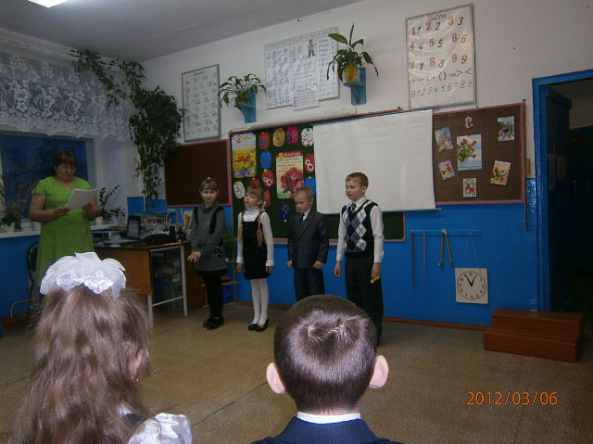
Маме можно без стыда
Дать медаль “Герой труда”.
Все дела её счесть:
Даже некогда присесть –
И готовит, и стирает,
На ночь сказку почитает,
А с утра с большой охотой
Ходит мама на работу,
А потом по магазинам.
Нет, без мамы не прожить нам.
Надо маме помогать
И ничем не огорчать!

( Выходят дети и рассуждают.)
Мама варит, мама шьет,
И машину водит,
И монеты мама льет –
Не дома – на заводе!
Надо женщинам уметь
Делать все на свете,
Как же всюду им поспеть?
Подскажите, дети!

Может быть, как в сериале,
Домработниц нам нанять,
Чтоб они белье стирали,
Застилали бы кровать,

Чисто в доме убирали
И ходили в магазин,
Целый день с детьми играли…

(Все удивленно.) А для мамы?
(Хором) А для мамы – лимузин!
Пусть родная отдыхает,
Всюду с папой разъезжает…

(Девочки хором) Что ж, довольно рассуждать!
Об этом можно лишь мечтать.

Нашим мамам не пристало
Жить, как в этих сериалах.
Жизнь у мам хоть и не мед,
Но дела идут вперед!

Дарят нам тепло и ласку,
От улыбок их светло.
Мамы наши – просто сказка!
Греет души их тепло.

Без будильника встают,
Книжку почитают,
Колыбельную споют,
Нежно приласкают.
Нам на месте не сидится,
Любим мы повеселиться.
Нам плясать и петь не лень!
Танцевали б целый день!
Танец

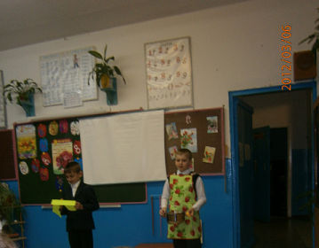
На сцене появляется мальчик в домашней одежде, весь обмотанный нитками, из кармана выглядывают ножницы. В руках у него – куча лоскутков.
- Я для мамочки любимой
Фартук сшить хотел красивый,
Я для мамочки моей
Платье раскроил скорей –
Думал раз – и все готово!
Что здесь сложного такого?
Не понятно, что случилось…
Ничего не получилось!
Нечем удивить мамулю –
Это я ей подарю ли?
Думал, будет рада мама,
Ну а вышла куча хлама... (показывает изрезанный материал)
На сцене появляется 2-й мальчик с кастрюлей и венчиком в руке, весь в муке, с надетым набекрень поварским колпаком.
- Торт испечь – простое дело,
Надо только взяться смело.
Семь яиц, муки немножко,
Перца три столовых ложки…
Или нет, совсем не так!
Получается бардак.
Я запутался совсем –
Перец класть туда зачем?
Три часа мучений в кухне,
Крем разлил, обжог все руки,
Результат – горелый корж
И на торт он не похож.
(1-му ведущему): - Похоже, придется нам придумать другие подарки, ну ничего, не будем унывать! Ведь настоящие мужчины не пасуют перед трудностями! (уходят)

Появляются ведущие, одетые в костюмы, при галстуках, с цветами в руках.
- Да, мы в кулинарии не сильны,
И шить, как оказалось чуть труднее.
Но вам исполним эту песню мы,
И это, знаем точно, мы сумеем.
Мама долго хлопотала
Всё дела, дела, дела.
Мама за день так устала
На диване прилегла
Я её не буду трогать
Только возле постою
Пусть поспит она немного
Я ей песенку спою.
К маме встану я поближе –
Очень я её люблю!
Жалко только, что не слышит
Мама песенку мою.
Песня «Мамочка моя»
Мини – сценки
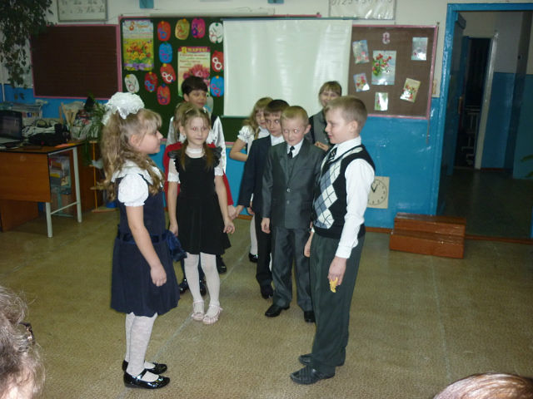
- Дед, а ты знаешь, зачем слону большие уши?
- Чтобы лучше слышать.
- Нет. Чтобы нос вытирать, когда чихнет.

Учительница говорит Вовочке:
- Кого ты нарисовал?
- Папу.
-А что, у твоего папы волосы зеленые?
_ Нет.
- Почему же ты их сделал зелеными?
- А что, у вас есть лысая краска?

Вовочка спрашивает у папы:
-Папа, а сколько в нашем селе жителей?
- Да, думаю, тысячу с лишним наберётся
- Ого! Даже лишние есть!
Сосед спрашивает соседа:
- Почему у вас вчера кричала кошка?
- Я её мыл.
- Я тоже свою мою, но моя не кричит.
- Так вы, наверное, её не выкручиваете.

Сосед - соседу:
- У меня собака такая умная - погуляет, подходит к двери, звонит и я её впускаю.
- А у меня не звонит.
- Фу, какая глупая!
- Да нет, просто у неё свой ключ от квартиры.

Учитель.
Ребята, расскажите, удалось ли вам на прошлой неделе совершить хорошие поступки?
Ученик.
Мне удалось. Даже два.
Учитель.
Расскажи, какие.
Ученик.
В субботу я поехал навестить тетю, и она обрадовалась!
Учитель.
Молодец! А второй поступок?
Ученик.
В воскресенье я уехал от тети, и она еще больше обрадовалась.

«Подарок»
Я решил сварить компот
В этот день весенний.
Взял изюм, орехи, мед,
Килограмм варенья.

Все в кастрюлю поместил,
Размешал, воды налил,
На плиту поставил
И огня добавил.

Чтобы вышло повкуснее,
Ничего не пожалею!
Две морковки, лук, банан,
Огурец, муки стакан,
Половину сухаря в свой компот добавил я.

Все кипело, пар клубился…
Наконец, компот сварился!
Маме я отнес компот:
-С праздником, мамуля!
Мама очень удивилась,
Засмеялась, восхитилась.
Я налил компота ей –
Пусть попробует скорей!

Мама выпила немножко
И…закашлялась в ладошку,
А потом сказала грустно:
Чудо – щи! Спасибо! Вкусно!

Частушки – исполняют мальчики

- Всех поздравляем с женским днем,
С весной желанной и капелью,
И ярким солнечным лучом,
И птиц весенних звонкой трелью!

Сценка
Часто мамам приходится уговаривать нас,
Чтобы не кричали, не шумели, не стучали,
Но мы бываем неумолимы.
Я на коврике сидел и кастрюлями гремел.
Прибежали папа с мамой,
Дядя Петя с тётей Капой
Все кастрюли отобрали,
Но они не ожидали,
Что припрятал я в углу
Сковородку и пилу!
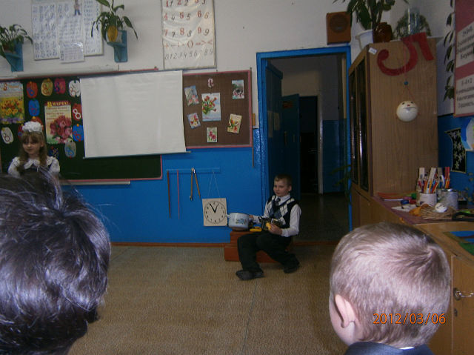

Все поют песню на мотив “Дружба крепкая”

Мама милая
Самая любимая.
Ты всегда в заботах
В хлопотах весь день
Моешь, убираешь
Гладишь и стираешь
Нашей маме не знакомо
Слово лень.
Вот что скажем Вам
Берегите мам.
Мамин труд ребята
Надо уважать.
Все мы любим маму
Только это мало
Надо ещё нашим мамам помогать.

А вот сейчас мы спросим ваших мам и бабушек, хорошо ли вы помогаете им дома. Я загадаю две загадки, а взрослые пусть ответят нам.
1. Встанет утром он с постели:
- Вы куда ботинки дели?
- Где рубашка? Где носок?
Есть у вас такой сынок?
(Взрослые хором отвечают или «Да», или «Нет»)
2. Сам кроватку застелил,
Пол подмёл, цветы полил,
Маме стол накрыть помог.
Есть у вас такой сынок?
(Взрослые опять отвечают).
Теперь давайте поиграем.

Ведущий2: - А сейчас я объявляю семейный конкурс, в котором должны принять участие дети вместе со своими мамами (бабушками). (вызываются 3-4 пары мама-ребенок)
Задание1. Мама и ребенок совместно рисуют своего домашнего питомца (если нет, то воображаемое домашнее животное) на большом листе.
Задание 2. Пары выполняют по очереди. Ребенок уходит за кулисы, в то время как маме говорят фразу, например: «Папа работает за компьютером», «Бабушка печет пироги», «Дедушка играет в футбол», «Ты получил 5», «Учитель проверяет дом.задание», которую она должна объяснить ребенку без слов.
Задание3. Мама и ребенок должны совместно прочитать стихотворение на тему весны - одно четверостишие мама, следующее – ребенок и т.д.
Задание 4. Убаюкай маму.
Несколько детей поют колыбельную своей маме.
Задание 5. Самая спортивная мама.
Приглашаются 3-4 мамы. Они крутят обручи на поясе. Кто будет это делать дольше, тот и побеждает.
Задание 6. Накорми маму.
Нескольким мамам завязывают глаза. А дети их кормят яблоком. Побеждает тот дуэт, который, съест яблоко быстрее.
Задание 7. Танцевальный. (танцевальная нарезка)
Приглашаются все взрослые и дети. Они становятся в круг. Каждая семья отдельно. Звучит современная музыка. Побеждает та семья, которая будет танцевать лучше.

Игра «Найди родственника».
5-10 детей становятся в круг. Маме или бабушке завязывают глаза, и она на ощупь ищет своего ребенка. Игру можно проводить несколько раз. Потом можно глаза завязывать и детям, чтобы они попробовали найти свою маму.
Песня «Моя мама лучшая на свете»
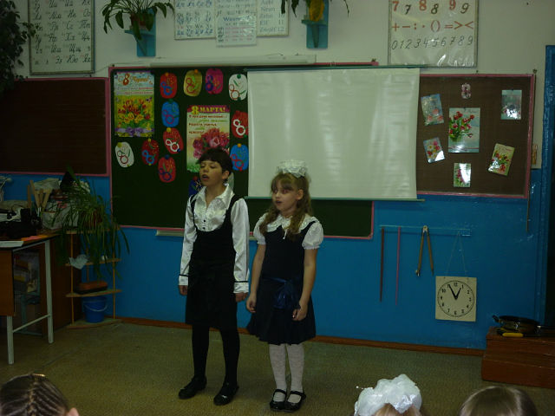
Игра «Волшебная свеча»
Чаепитие. Дискотека

Музыка в приложении

